Календарь памятных дат
военной истории Отечества
Декабрь 2016 года

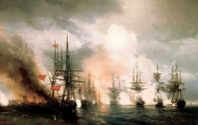 | 1 декабря  В 1853 году русская эскадра под командованием Павла Степановича Нахимова одержала победу над турецкой эскадрой у мыса Синоп.
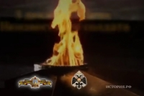 | 3 декабря  День Неизвестного солдата  3 декабря 1966.  Памятная дата призвана увековечить память, воинскую доблесть и бессмертный подвиг погибших в боевых действиях воинов, чье имя осталось неизвестным. В этот день в 1966 году в Александровский сад к Кремлевской стене был перенесен прах Неизвестного солдата.
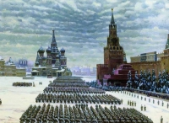 | 5 декабря  В этот день в 1941 году началось контрнаступление Красной армии против немецко-фашистских войск в битве под Москвой.
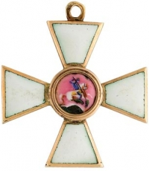 | 9 декабря  9 декабря 1769 года Екатериной II был учрежден орден Святого Георгия - высшая военная награда. Георгиевская лента символически связала героев разных эпох.
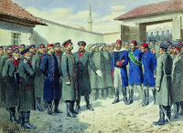 | 10 декабря  10 декабря 1877 года русские войска взяли крепость Плевна в Болгарии. В бою, который предрешил исход Русско-Турецкой войны.
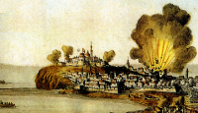 | 17 декабря  17 декабря 1788 года русские войска под командованием князя Потемкина взяли турецкую крепость Очаков на побережье Черного моря рядом с устьем Днепра.
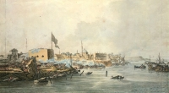 | 24 декабря  В 1790 году русские войска под командованием Александра Васильевича Суворова взяли турецкую крепость Измаил.

